מקורות בענין שיטת ר"ט דקרן תם משלם נ"ש ברשות היחיד
( כד: ) שור המזיק
מה ההבדל האם לומדים הדין של נ"ש לפי ר"ט מקרן תם ברשות הרבים או משן ורגל ?
עיין בגמ' ( טז: ) אמר שמואל ..משנה- עיין בקושית תהגמ' מהברריתא ( יט: ) בחיה שנכנסה לרשות הנזיק

למה הגמ' לא הבינה שהברייתא הוי כר' טרפון ?

בענין פכין גדולים וקטנים
עיין (טז.) אמר ר' אליעזר..קטנים
האם דברי ר' אליעזר מסייעין לשיטת הרמב"ם בנזקי חיות או לשיטת התוס' ?
מה ההבדל בין הלישנא קמא ללישנא בתרא
עיין רא"ש סימן כ"א – למה הרי"ף השמיט דברי ר"א

האם הרביצה הוי להנאתה או בכוונה להזיק
עיין רש"י ( ב: ) ד"ה רביצה , נימוקי יוסף על המשנה ( טו: ) ד"ה ולא לרבוץ
רש"ש על הגמ' ( ב: ) ד"ה ברש"י שם ד"ה רביצה

המשך הגמ' הזאב והארי
כרייה בשעת מודים
ר' יהודה בר יקר – פירוש התפילות
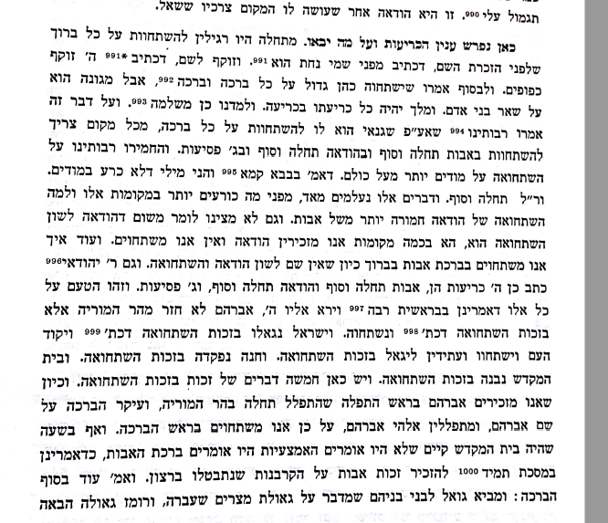
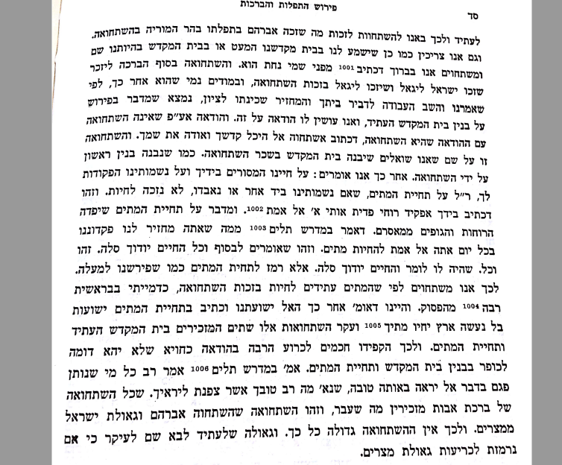

תורת חיים למס' ב"ק
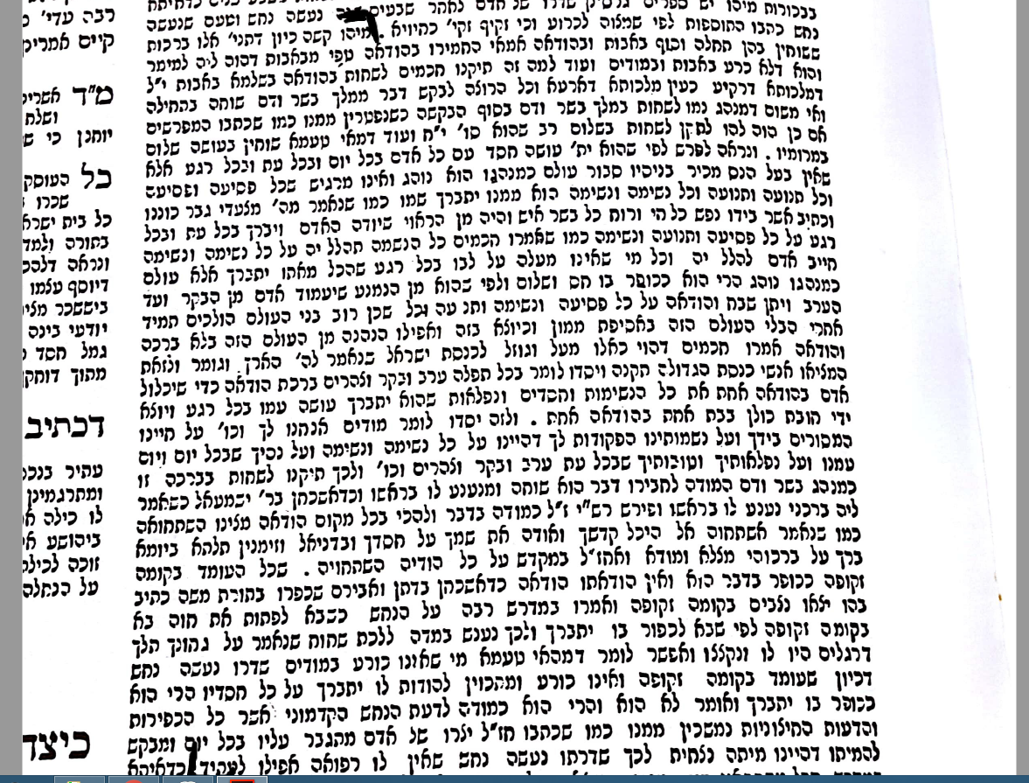
פירוש המהר"ל לב"ק (טז.)
